Kalorimeter - Výmena tepla B. skupina

Meno a priezvisko: ....................................................
Trieda: ....................................................................... Body/známka:...........................

- Uveď príklad nádoby, ktorá sa používa v domácnosti a má vlastnosti kalorimetra.
...........................................................................................................................................................

- Rozdeľ látky železo, drevo, kožušina, meď, voda, srsť, perie, striebro, korok, polystyrén na:
tepelné vodiče: ................................................................................................................................
tepelné izolanty: ..............................................................................................................................
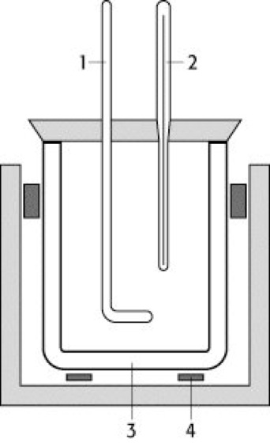
- Čo je to kalorimeter? Do obrázka doplň jeho časti.

- Vytvor správne dvojice:
šírenie tepla vedením horiaca sviečka
šírenie tepla žiarením radiátor
šírenie tepla prúdením kovová lyžička

- Doplň tabuľku. Do posledného stĺpca napíš, či teleso teplo prijalo alebo odovzdalo.
začiatočná teplota telesa (°C) | konečná teplota telesa (°C) | ∆ t (°C) | teleso teplo:
15 | 73
80 | 19
50 | 50

- V jednej kadičke máme 175 ml studenej vody s teplotou 20°C a v druhej 175 ml teplej vody s teplotou 68°C. Obe kvapaliny zlejeme dohromady a výsledná teplota by mala byť ................ °C.
- Z akých materiálov sa zhotovujú držadlá kuchynských nástrojov a spotrebičov, ktoré sa zohrievajú na vysokú teplotu ? ........................................................................................................

- Teplá voda odovzdala teplo .............................. vode. Studená voda ................................ teplo od teplej vody. Dochádza k ............................................. medzi teplejším a chladnejším telesom. Teplo môže odovzdať vždy len ....................................... teleso .......................................... telesu.

- Ak teleso prijme teplo, jeho teplota sa .......................................... . Ak teleso odovzdá teplo, jeho teplota sa .................................. .

- Dokedy prebieha medzi telesami tepelná výmena? ........................................................................
..........................................................................................................................................................

- Tepelné vodiče sú látky, ktoré ..................................... prenášajú teplo. Tepelné izolanty sú látky, ktoré prenášajú teplo ............................. .

- Uveď tri príklady tepelnej výmeny medzi telesami.
..........................................................................................................................................................
..........................................................................................................................................................
..........................................................................................................................................................

Kalorimeter - Výmena tepla A. skupina

Meno a priezvisko: ....................................................
Trieda: ....................................................................... Body/známka:...........................

- Rozdeľ látky železo, drevo, kožušina, meď, voda, srsť, perie, striebro, korok, polystyrén na:
tepelné vodiče: ................................................................................................................................
tepelné izolanty: ..............................................................................................................................

- V jednej kadičke máme 175 ml studenej vody s teplotou 20°C a v druhej 175 ml teplej vody s teplotou 68°C. Obe kvapaliny zlejeme dohromady a výsledná teplota by mala byť ................ °C.

- Teplá voda odovzdala teplo .............................. vode. Studená voda ................................ teplo od teplej vody. Dochádza k ............................................. medzi teplejším a chladnejším telesom. Teplo môže odovzdať vždy len ....................................... teleso .......................................... telesu.

- Uveď príklad nádoby, ktorá sa používa v domácnosti a má vlastnosti kalorimetra.
...........................................................................................................................................................

- Vytvor správne dvojice:
šírenie tepla vedením horiaca sviečka
šírenie tepla žiarením radiátor
šírenie tepla prúdením kovová lyžička

- Z akých materiálov sa zhotovujú držadlá kuchynských nástrojov a spotrebičov, ktoré sa zohrievajú na vysokú teplotu ? ........................................................................................................

- Tepelné vodiče sú látky, ktoré ..................................... prenášajú teplo. Tepelné izolanty sú látky, ktoré prenášajú teplo ............................. .

- Dokedy prebieha medzi telesami tepelná výmena? ........................................................................
..........................................................................................................................................................

- Ak teleso prijme teplo, jeho teplota sa .......................................... . Ak teleso odovzdá teplo, jeho teplota sa .................................. .

- Uveď tri príklady tepelnej výmeny medzi telesami.
..........................................................................................................................................................
..........................................................................................................................................................
..........................................................................................................................................................

- Doplň tabuľku. Do posledného stĺpca napíš, či teleso teplo prijalo alebo odovzdalo.
začiatočná teplota telesa (°C) | konečná teplota telesa (°C) | ∆ t (°C) | teleso teplo:
15 | 73
80 | 19
50 | 50

- Čo je to kalorimeter? Do obrázka doplň jeho časti.


